МИНИСТЕРСТВО НАУКИ И ВЫСШЕГО ОБРАЗОВАНИЯ
РОССИЙСКОЙ ФЕДЕРАЦИИ
ФЕДЕРАЛЬНОЕ ГОСУДАРСТВЕННОЕ АВТОНОМНОЕ ОБРАЗОВАТЕЛЬНОЕ УЧРЕЖДЕНИЕ ВЫСШЕГО ОБРАЗОВАНИЯ
«КАЗАНСКИЙ (ПРИВОЛЖСКИЙ) ФЕДЕРАЛЬНЫЙ УНИВЕРСИТЕТ»
Институт управления, экономики и финансов
Кафедра математических методов и информационных технологий в экономике

Отчет по лабораторным работам
по дисциплине
«SQL»

Группа 14.6-430
Студент: Иванов И.И.
Преподаватель: Баянов Б.И.
СОДЕРЖАНИЕ
ЛАБОРАТОРНАЯ РАБОТА №1. 3
ЛАБОРАТОРНАЯ РАБОТА №2. 4
ЛАБОРАТОРНАЯ РАБОТА №3. 5
ЛАБОРАТОРНАЯ РАБОТА №4. 6
ЛАБОРАТОРНАЯ РАБОТА №5. 7
ЛАБОРАТОРНАЯ РАБОТА №6. 8
ЛАБОРАТОРНАЯ РАБОТА №7. 9
ЛАБОРАТОРНАЯ РАБОТА №8. 10

ЛАБОРАТОРНАЯ РАБОТА №1.
В лабораторной работе выполнены следующие действия:
- создана база данных в файле database.db;
- заполнена база данных новыми значениями;
- выполнены SQL запросы типа SELECT.
Следующая команда SQL выводит пользователей, сортируя их по возрастам, с ограничением в 3 пользователя, из г. Москва:
cursor.execute('''SELECT * FROM Users WHERE city='Москва' ORDER BY age DESC LIMIT 3''')
Получаем следующий результат:
(11, 'Андрей', 'Соловьев', 45, 'Male', 'Директор', 200000.0, 'Москва', '2025-08-10')
(5, 'Алексей', 'Кузнецов', 42, 'Male', 'Программист', 150000.0, 'Москва', '2025-07-12')
(25, 'Григорий', 'Фомин', 36, 'Male', 'Системный администратор', 115000.0, 'Москва', '2025-10-03')
На рисунке 1 продемонстрирована гистограмма частот значений активности пользователей чья профессия «Учитель».
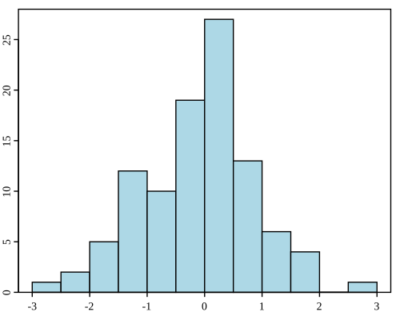
Рис. 1. Статистика пользователей чья профессия «Учитель»
Исходя из полученных результатов, можно сделать следующие выводы:…

ЛАБОРАТОРНАЯ РАБОТА №2.
В лабораторной работе изучены следующие инструменты...

ЛАБОРАТОРНАЯ РАБОТА №3.
В лабораторной работе изучены следующие инструменты...

ЛАБОРАТОРНАЯ РАБОТА №4.
В лабораторной работе изучены следующие инструменты...

ЛАБОРАТОРНАЯ РАБОТА №5.
В лабораторной работе изучены следующие инструменты...

ЛАБОРАТОРНАЯ РАБОТА №6.
В лабораторной работе изучены следующие инструменты...

ЛАБОРАТОРНАЯ РАБОТА №7.
В лабораторной работе изучены следующие инструменты...

ЛАБОРАТОРНАЯ РАБОТА №8.
В лабораторной работе изучены следующие инструменты...

